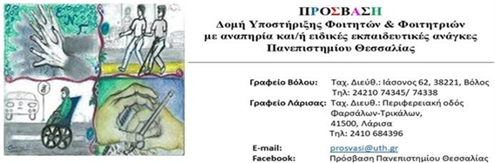

**Ανακοίνωση για προσεχή έναρξη εγγραφών των φοιτητών και φοιτητριών με αναπηρία και/ή ειδικές εκπαιδευτικές ανάγκες**

**στην ΠΡΟΣΒΑΣΗ**

Οι εγγραφές για την **ΠΡΟΣΒΑΣΗ** ξεκινούν στις **21 Αυγούστου 2023 και θα διαρκέσουν μέχρι και τις 21 Σεπτεμβρίου 2023.**

Αν είσαι και εσύ φοιτητής ή φοιτήτρια με αναπηρία και/ή ειδικές εκπαιδευτικές ανάγκες, σπουδάζεις στο Πανεπιστήμιο Θεσσαλίας και θέλεις να κάνεις την εγγραφή σου στην **ΠΡΟΣΒΑΣΗ**, προετοιμάσου κατάλληλα βλέποντας τον “Οδηγό Εγγραφής στην ΠΡΟΣΒΑΣΗ 2023-24” και συλλέγοντας τα απαραίτητα έγγραφα.

 Τον “**Οδηγό Εγγραφής στην ΠΡΟΣΒΑΣΗ 2023-24**” θα τον βρεις στον παρακάτω σύνδεσμο: [https://prosvasi.uth.gr/wp-content/uploads/2023/06/Οδηγός-Εγγραφής-στην-Πρόσβαση-2023-2024.pdf](https://prosvasi.uth.gr/wp-content/uploads/2023/07/%CE%9F%CE%B4%CE%B7%CE%B3%CF%8C%CF%82-%CE%95%CE%B3%CE%B3%CF%81%CE%B1%CF%86%CE%AE%CF%82-%CF%83%CF%84%CE%B7%CE%BD-%CE%A0%CF%81%CF%8C%CF%83%CE%B2%CE%B1%CF%83%CE%B7-2023-2024.pdf)

Για περισσότερες πληροφορίες επικοινώνησε μαζί μας τηλεφωνικά στο 24210 74345 / 2410 684395 ή στείλε μήνυμα στο [prosvasi@uth.gr](mailto:prosvasi@uth.gr).

Επιχειρησιακό Πρόγραμμα «Ανάπτυξη Ανθρώπινου Δυναμικού, Εκπαίδευση & Δια βίου Μάθηση: <https://empedu.gov.gr/> και στο Facebook: <https://www.facebook.com/edulll>

Η διεπιστημονική ομάδα της **ΠΡΟΣΒΑΣΗΣ**